Historia y Geografía 4° básico
Nombre: _____________________________________________________________________________
Curso: _______________
Fecha_______________
UNIDAD N° 1
.
Ubicar lugares en un mapa, utilizando coordenadas geográficas como referencia (paralelos y meridianos).

Actividades N°1
Interpretar un mapa=Observarlo e interpretarlo como también comprender la información. Los mapas son representaciones gráficas de la superficie terrestre y de distintos fenómenos que en ella ocurren. Los mapas nos ayudan a ubicarnos en la superficie terrestre y conocer dónde ocurren algunos de sus fenómenos naturales y culturales.
Leer y realizar las actividades de las páginas 65 a la 71 de su libro de Historia y Geografía y luego contesta la guía.
1.-¿Qué es interpretar un mapa?

------------------------------------------------------------------------------------------------------------------------------------------
2.- .-¿Explica que son los mapas?

------------------------------------------------------------------------------------------------------------------------------------------
3.-Dibuja el mapa de Chile

Historia y Geografía 4° básico
Nombre: _____________________________________________________________________________
Curso: _______________
Fecha_______________
UNIDAD N° 1
Ubicar lugares en un mapa, utilizando coordenadas geográficas como referencia (paralelos y meridianos).

Actividades N°2
Paralelos son líneas imaginarias paralelas a la línea del Ecuador o paralelo 0(cero) divide a la Tierra en dos Hemisferio o partes iguales a partir de la Línea del Ecuador se determina la Latitud de un lugar.
Meridianos son líneas imaginarias trazadas sobre la superficie terrestre como semicircunferencias que van de polo a polo. El muy importante es el meridiano de Greenwich. A partir del meridiano de Greenwich se determina la longitud.
Leer y realizar las actividades de las páginas 76 a la 77 de su libro de Historia y Geografía y luego realiza la guía.
- Ubica en el planisferio (Material Anexo) los paralelos, meridianos, la Línea del Ecuador y el Meridiano de Greenwich (Paralelos con color verde y meridianos con color rojo).

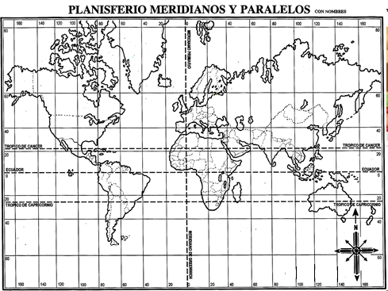
  - ¿Por qué son necesarias las coordenadas geográficas?

  - ----------------------------------------------------------------------------------------------------
  - ¿Qué hemos aprendido de ellas?
  - ---------------------------------------------------------------------------------------------------
  - ¿En qué coordenadas aproximadamente se ubica nuestro país?
  - --------------------------------------------------------------------------------------------------
  - ¿En qué lugar se encuentra tu ciudad geográficamente?

---------------------------------------------------------------------------------------------------
Historia y Geografía 4° básico
Nombre: _____________________________________________________________________________
Curso: _______________
Fecha_______________
UNIDAD N° 1
Ubicar lugares en un mapa, utilizando coordenadas geográficas como referencia (paralelos y meridianos).

Actividades N°3
Relacionan la latitud y la longitud con la distancia de un punto sobre la superficie de la Tierra con respecto del círculo del Ecuador y del meridiano de Greenwich, respectivamente.
Leer y realizar las actividades de las páginas 78 a la 79 de su libro de Historia y Geografía y luego realiza la guía.
Marca con una X la letra de la alternativa que consideres correcta.
- La línea del Ecuador corresponde a:
- Un paralelo.
- Un meridiano.
- La línea del Ártico.
- El eje de la Tierra.

- Una de las principales características de los meridianos es:
- Dividir la organización del planeta en hemisferio Norte y Sur.
- Dividir la organización del planeta en zonas climáticas.
- Dividir la organización del planeta en lado Este y Oeste.
- Dividir la organización del planeta en continentes y países.

- Para dibujar paralelos en un planisferio, debo dibujar líneas en sentido:
- Horizontal
- Longitudinal
- Diagonal
- Oblicuas

- ¿Qué se entiende por coordenada geográfica?
- Punto de unión de dos paralelos
- Punto de unión de dos meridianos
- Punto de ubicación en el meridiano de Greenwich
- Punto de intersección entre un paralelo y un meridiano

- ¿Qué utilidad tiene la utilización de la latitud y la longitud en la ubicación de un determinado objeto?
- Permite establecer la orientación de un objeto en relación con las zonas climáticas del planeta.
- Permite establecer la orientación de un objeto en relación con la línea del Ecuador y el Trópico de Cáncer.
- Permite establecer la orientación de un objeto en relación con la línea del Ecuador y el meridiano de Greenwich.
- Permite establecer la orientación en relación con los paralelos.

Observa el siguiente planisferio y responde las preguntas 6 y 7
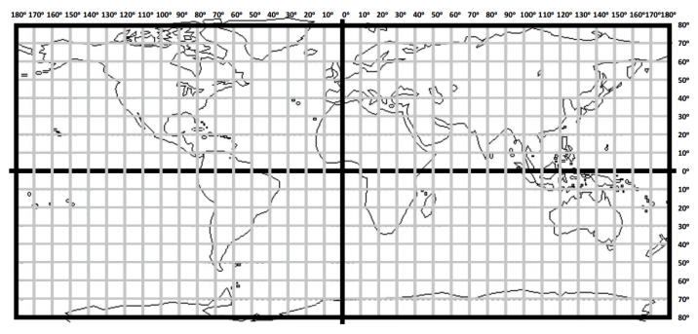
- ¿En qué coordenadas geográficas se encuentra la ciudad de Temuco marcada con el punto negro?
- 70° latitud Oeste 40° longitud Sur
- 70° longitud Oeste 40° latitud Sur
- 40° latitud Oeste 70° longitud Sur
- No se puede determinar.

- ¿Qué indica la línea ubicada en el meridiano 0°?

- Meridiano de Greenwich
- Línea del Ecuador
- Círculo Polar Ártico
- Círculo Polar Antártico

.

Historia y Geografía 4° básico
Nombre: _____________________________________________________________________________
Curso: _______________
Fecha_______________
UNIDAD N° 1
(O.A 8) Describir distintos paisajes del continente americano, considerando climas, ríos, población, idiomas, países y grandes ciudades, entre otros, y utilizando vocabulario geográfico adecuado.
Actividades N°4
. Se denomina zona climática a una extensión x del territorio terrestre que presenta un clima predominante el cual estará determinado por su temperatura, precipitaciones, vientos, vegetación, relieve, entre otros factores. En el mundo se distinguen cuatro zonas climáticas.

Leer y realizar las actividades de las páginas 82 a la 87 de su libro de Historia y Geografía y luego realiza la guía.
- Observa las imágenes y responde.

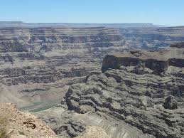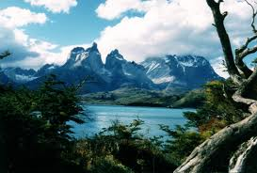

- Estas dos imágenes son de distintos lugares del Continente Americano. ¿Por qué crees que nuestros paisajes son tan diversos?
__________________________________________________________________

- ¿Crees que alguna de las imágenes puede ser de Chile? ¿Por qué?
__________________________________________________________________

- Escribe los distintos paisajes que se observan en las imágenes.

- En el Continente Americano encontramos una diversidad de paisajes, algunos de ellos son:
__________________________________________________________________
__________________________________________________________________
- Observa el siguiente planisferio con las zonas climáticas del planeta. Pinta de azul la zona glacial, de verde la zona templada y de rojo la zona cálida.
